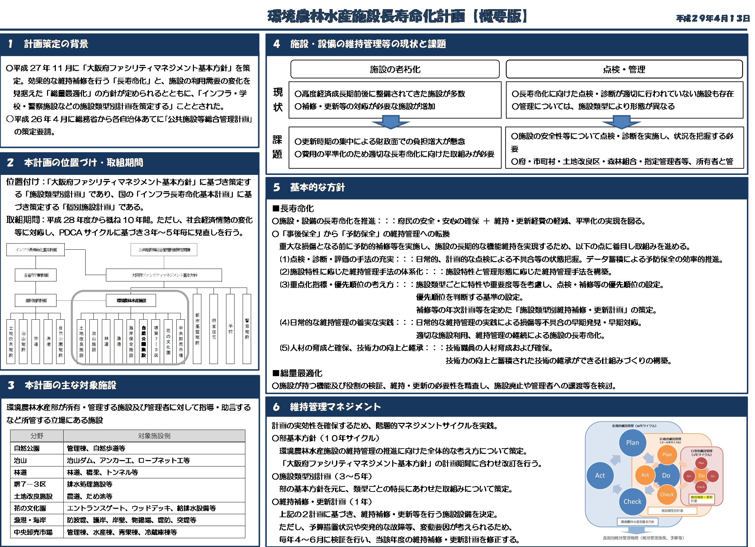

環境農林水産施設

「大阪府環境農林水産施設長寿命化計画」（平成２９年４月）概要

- 51-